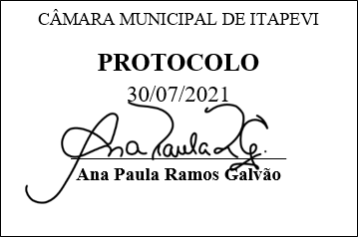
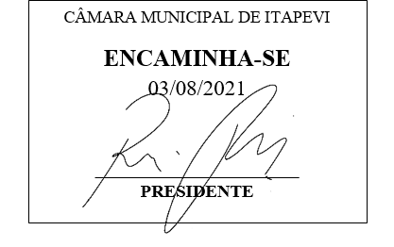
INDICAÇÃO Nº 1718/2021

Súmula - Indico ao Poder Executivo Municipal, na pessoa do Excelentíssimo Senhor Igor Soares Ebert, Prefeito Municipal, sobre a necessidade de se construir uma UBS ou USF no bairro Jardim Alabama.

INDICO à Mesa, na forma regimental vigente, seja oficiado ao Poder Executivo Municipal, na pessoa do Excelentíssimo Senhor Igor Soares Ebert, Prefeito Municipal, sobre a necessidade de se construir uma UBS ou USF no bairro Jardim Alabama.
Justificativa
Senhor Presidente; -
Senhores Vereadores; -
Senhoras Vereadoras; -

Atendendo à reivindicação dos moradores do bairro Jardim Alabama, é urgente que seja realizada a instalação de uma UBS ou USF nessa região. Com essa instalação, será promovido uma melhora significativa no atendimento e também cuidado aos pacientes locais, conforme a necessidade imediata relatada pelos moradores, melhorando assim a qualidade de vida local. Por esse motivo é que faço esta indicação, que contando com o apoio dos nobres pares e atendimento por parte do órgão responsável, antecipo meus agradecimentos.

Sala das Sessões Bemvindo Moreira Nery, 06 de julho de 2021.
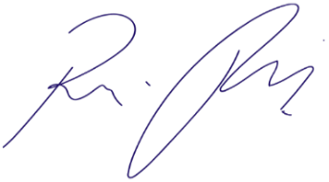
Vereador Rafael Alan de Moraes Romeiro
Professor Rafael
Presidente
PODEMOS

